|  |
| --- |
|  |
| МИНИСТЕРСТВО НАУКИ И ВЫСШЕГО ОБРАЗОВАНИЯ РОССИЙСКОЙ ФЕДЕРАЦИИ |
| Федеральное государственное бюджетное образовательное учреждение высшего образования  **"МИРЭА - Российский технологический университет"**  **РТУ МИРЭА** |
| Институт информационных технологий (ИТ) |
| Кафедра информационных технологий |



**ОТЧЕТ ПО ИТОГОВОЙ РАБОТЕ №1**

**по дисциплине**

**«Технологии разработки программных приложений»**

**Тема: «Системы контроля версий»**

|  |  |
| --- | --- |
| Выполнили студенты группы ИНБО-03- 20 | Паршин Ю.А.  Бойко Д.В.  Першутов Н.С |
| Принял преподаватель | Овчинникова М.А. |

|  |  |  |
| --- | --- | --- |
| Практическая работа выполнена | « » 2022г. | *(подпись студента)* |
| «Зачтено» | « » 2022 г. | *(подпись преподавателя)* |

Москва 2022

Оглавление

Цель работы: 3

Задачи: 3

Ход работы: 3

# **Цель работы:**

Разработать игру в жанре Roguelike.

# **Задачи:**

Неизвестны

# **Ход работы:**

User Story:

|  |  |  |
| --- | --- | --- |
| **Заголовок** | | **Контактная информация о статье** |
| Заказчик (actor) | Как | Игрок |
| Примечание | Я хочу | Игру в жанре roguelike |
| Цель | Чтобы | Играть в игру |

|  |  |  |
| --- | --- | --- |
| **Заголовок** | | **Контактная информация о статье** |
| Заказчик (actor) | Как | Игрок |
| Примечание | Я хочу | Многоуровневую механику |
| Цель | Чтобы | Не теряться на открытой карте |

|  |  |  |
| --- | --- | --- |
| **Заголовок** | | **Контактная информация о статье** |
| Заказчик (actor) | Как | Игрок |
| Примечание | Я хочу | Разнообразное оружие/врагов |
| Цель | Чтобы | Было интересно играть |

|  |  |  |
| --- | --- | --- |
| **Заголовок** | | **Контактная информация о статье** |
| Заказчик (actor) | Как | Игрок |
| Примечание | Я хочу | Простую графику |
| Цель | Чтобы | У игры были маленькие тех. требования |

|  |  |  |
| --- | --- | --- |
| **Заголовок** | | **Контактная информация о статье** |
| Заказчик (actor) | Как | Игрок |
| Примечание | Я хочу | Возможность ставить игру на паузу |
| Цель | Чтобы | Делать перерыв во время игры |

|  |  |  |
| --- | --- | --- |
| **Заголовок** | | **Контактная информация о статье** |
| Заказчик (actor) | Как | Игрок |
| Примечание | Я хочу | Настройки звука |
| Цель | Чтобы | Настроить громкость игры |

|  |  |  |
| --- | --- | --- |
| **Заголовок** | | **Контактная информация о статье** |
| Заказчик (actor) | Как | Игрок |
| Примечание | Я хочу | Настройки сложности |
| Цель | Чтобы | Иметь возможность выбирать сложность для себя |

Сделаем интерфейс для нашего устройства и визуально отразим его в виде макета:

Основное меню.

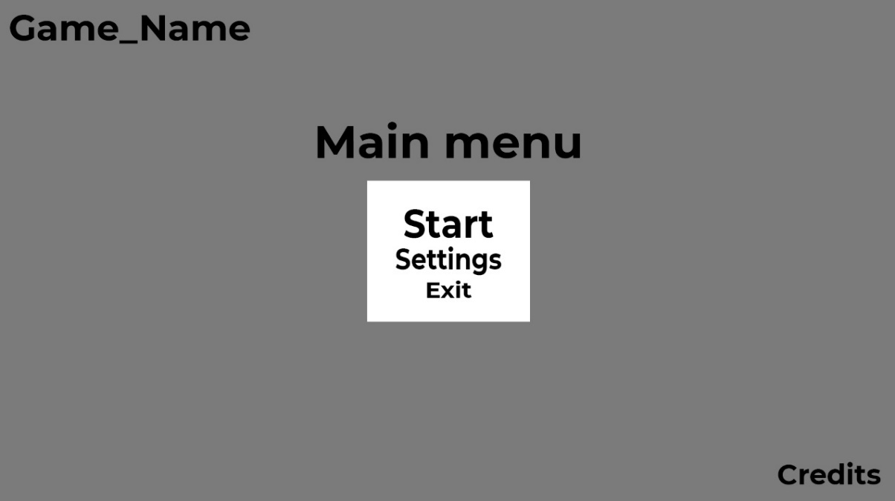

Рис. 1

При нажатии кнопки старт нас переносит в меню выбора сложности.

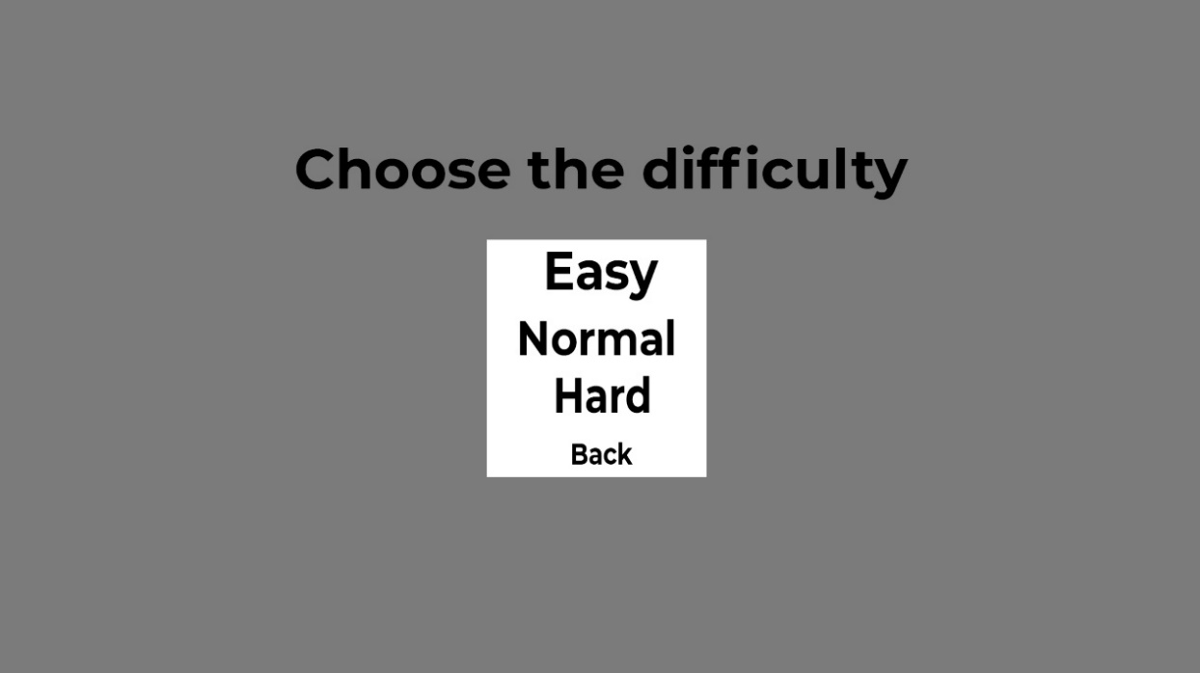

Рис. 2

Выбираем уровень сложности и переходим к самой игре, так будет выглядеть основной интерфейс.

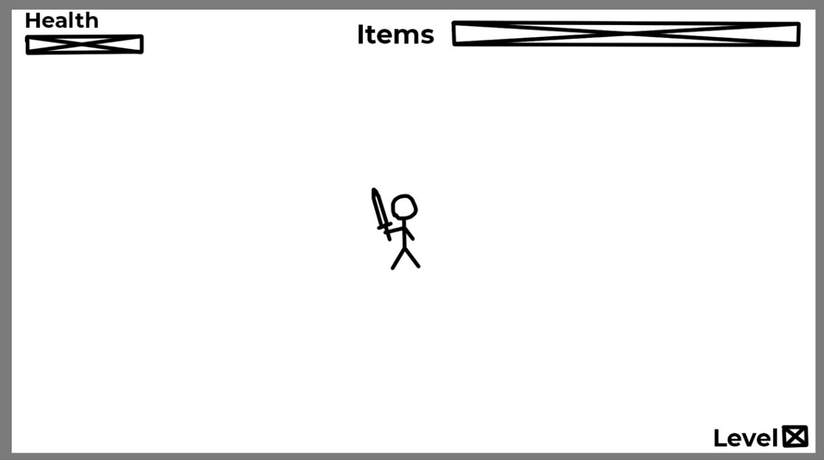

Рис. 3

При нажатии клавиши Esc откроется меню паузы игры.

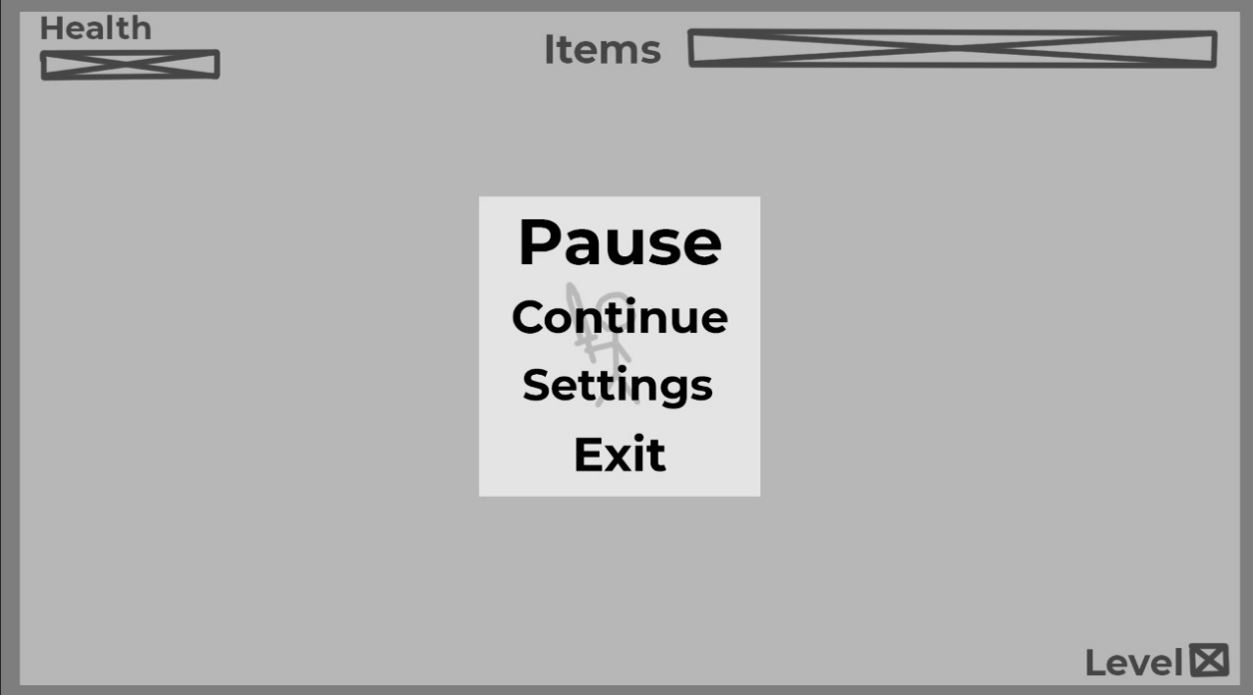

Рис. 4

Рассмотрим последний раздел, а именно раздел Settings(Настройки)

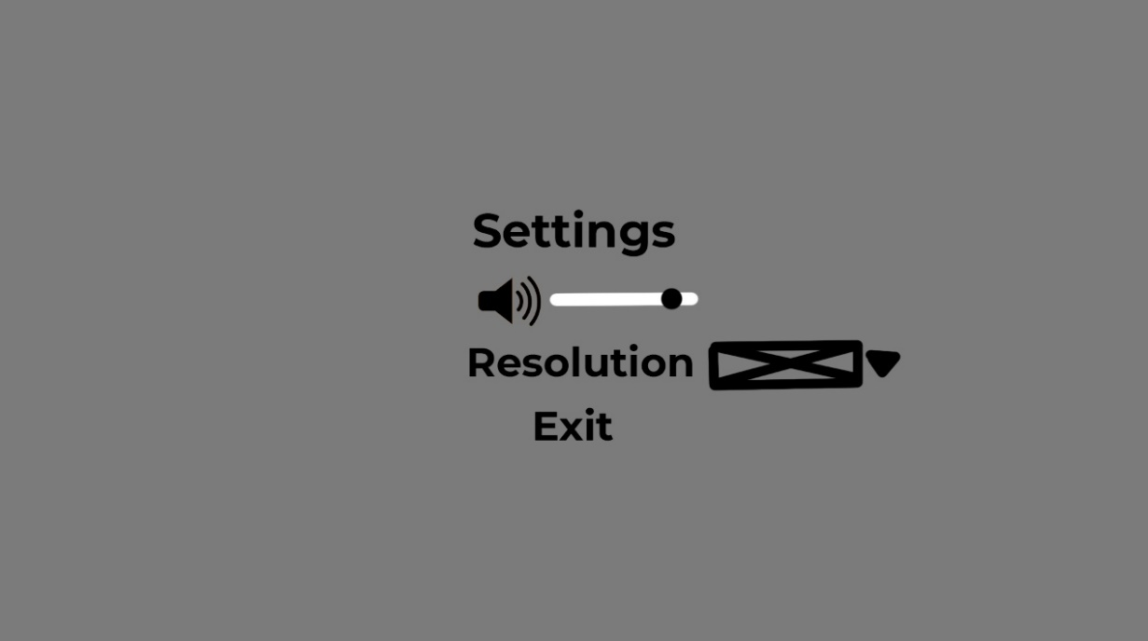

Рис. 5

Создание общего репозитория для проекта и обеспечение удаленного доступа для всех участников команды.

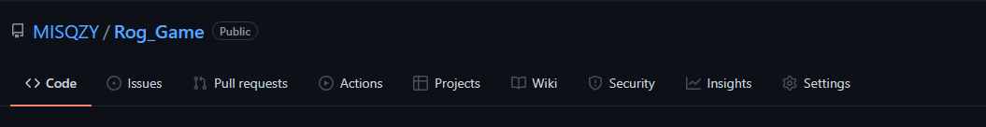

Рис. 6

Добавляем всех в редакторы репозитория.

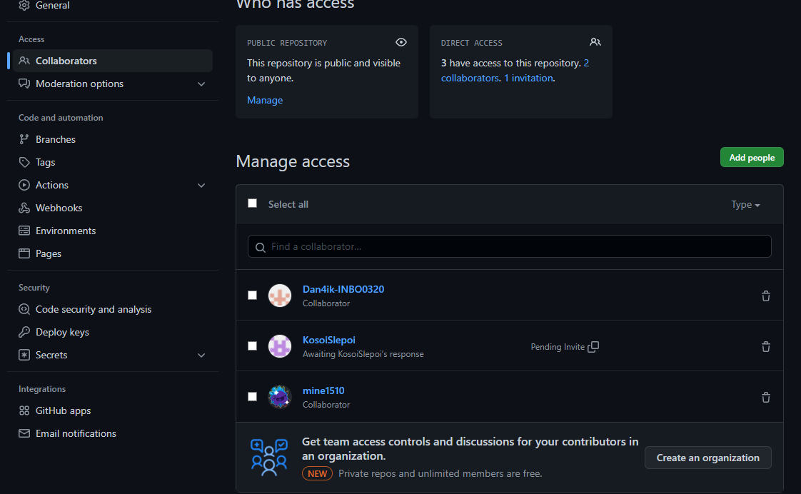

Рис. 7

Берем ссылку на репозиторий.

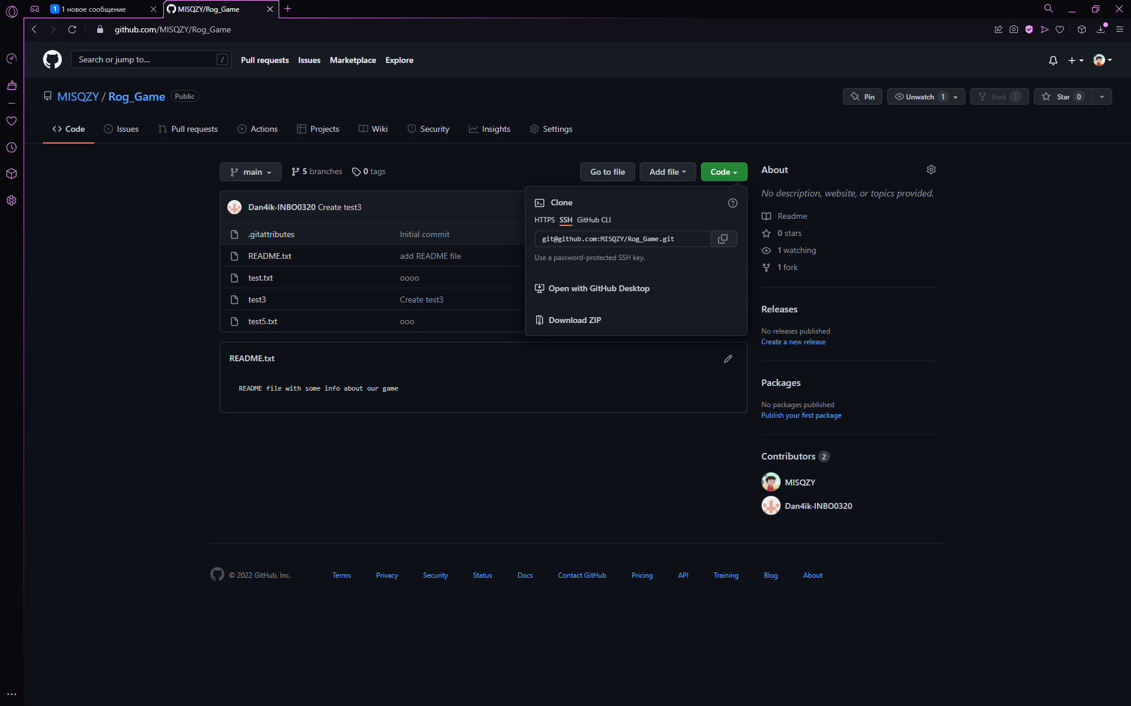

Рис. 8

Клонируем репозиторий и подключаем запись удаленного управления.

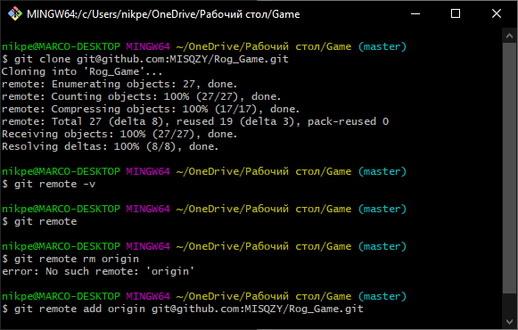

Рис. 9

Тест выгрузки репозитория на локальное устройство

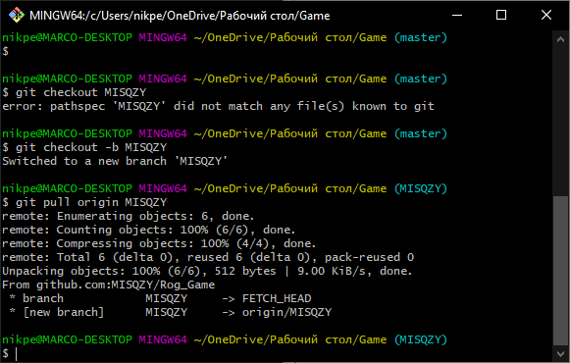

Рис. 10